NAVODILA ZA DELO PRI PREDMETU ŠPORT -
9. TEDEN
PREDMET: ŠPORT
RAZRED: 5. razred
TEDEN: od 18. 5. – 22. 5. 2020
TEMA: ATLETIKA
UVOD:
Dragi učenci, drage učenke,
vstopamo v deveti teden “prilagojenega” dela na daljavo. Nekateri učenci se boste vrnili v šolo, večina vas pa bo ostala doma in nadaljevala z delom od doma. Tako bo tudi naš način dela potekal po ustaljenem vzorcu. Naj poudarimo, da vsebine, ki vam jih ponujamo učitelji vzemite kot priporočila, motivacijo, vzpodbudo in idejo za delo in da niso obvezne. So zaželjene, ker vemo, kako pomembno je gibanje za človekov razvoj in obstoj. Dodane so tudi teoretične vsebine za boljše in lažje razumevanje učne vsebine. Ker se učitelji Športa zavedamo, da imate v tem obdobju veliko dela in obveznosti z rednim poukom, učenjem in zaključevanjem ocen, kar predstavlja velike psihične in tudi miselne obremenitve, vam za razbremenitev in sprostitev, toplo svetujemo vsakodnevno aktivnost. Tako se boste sprostili, kasneje pa bo tudi učenje lažje in uspešnejše. Ponovno vas vabimo (izzivamo) k osvojitvi novega KORONA POKALA. Lahko ste aktivni na svoj način, a naj to traja vsaj uro. Izpolnjeno razpredelnico (na koncu Navodil) pošljite učitelju Športa in si prisvojite pokal .
Ker se zaključek šolskega leta nezadržno približuje in s tem zaključevanje ocen, se lahko glede svoje zaključne ocene iz predmeta Šport obrnete na svojega učitelja Športa.
Radi bi vas opomnili, da vas pri izbirnih predmetih (neobveznih NIP) čaka še ena naloga za pridobitev ocene. Opis naloge si poglejte v Navodilih za delo pri predmetu. Opravljeno delo posnetek, sliko ali opis pa pošljite svojemu učitelju.
Učitelji Športa ti želimo, da bo zaključno obdobje zate super uspešno, s samimi dobrimi ocenami, predvsem pa čim manj stresno in naporno.
Zato športaj, ostani fit in zdrav ter srečno.
Učitelju Športa lahko pišeš na spodnji naslov:
bostjan.posedi@gmail.com
podpecan.a@gmail.com
zlatka.gasparic@guest.arnes.si
Učitelji Športa

ATLETIKA
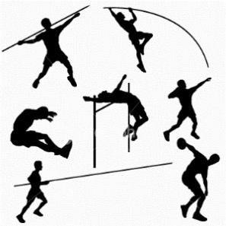

Atletika je ena najstarejših športnih panog. Beseda izhaja iz stare Grčije in pomeni tekmovati, boriti se.
Upodobitve prvih tekmovanj so našli že v staroegipčanskih grobnicah, pozneje tudi pri Keltih. Atletika je bila prvotna in hkrati edina disciplina prvih antičnih olimpijskih iger leta 776 pr. n. št., predstavljala pa je tek okoli štadiona, imenovan stadion.
Tudi na prvih modernih olimpijskih igrah leta 1896 v Atenah je bila atletika osrednje in najpomembnejše tekmovanje.

V atletiki tekmovalci tekmujejo s časom, razdaljo oziroma višino. Ni sodnikov, ki bi krojili rezultate, ni spornih odločitev, ni ocen, sta le štoparica in meter, teh ni mogoče ogoljufati. Ni pomembno, ali tečemo v Pekingu, Londonu, New Yorku, Rio de Janeiru, Sydneyju ali kje drugje, štadionski krog bo vedno in povsod meril 400 metrov.
Atleti hkrati tekmujejo tudi sami s seboj, izboljšujejo osebne dosežke in lovijo meje zmožnega. Konkurenca jim je ob tem v pomoč le v obliki dodatne motivacije.

Stadionski krog meri 400m (šolski krog 200m). Atleti uporabljajo posebne športne čevlje imenovane šprinterice pod katerimi so majhni žebljički za boljši oprijem. Podlaga na stadionu se imenuje tartan.

Atletiko imenujejo tudi Kraljica športov. Osnovni cilj Atletike je premagovanje prostora z lastnim telesom ali predmetom ki ga mečemo.

Atletiko sestavljajo številne discipline, ki jih v osnovi delimo na:
- teke:
  - tek na kratke proge (šprinti do 400m), sem sodijo tudi štafetni teki,
  - tek na srednje proge (tek od 800 do 2000m),
  - tek na dolge proge (tek od 3000m do 10 000m),
  - tek na ultra dolge proge (tek od 20 km do 100 km).
- skoke:
  - skoki v daljino z zaletom,
  - troskok,
  - skok v višino.
- mete:
  - suvanje krogle,
  - met kladiva,
  - met kopja,
  - met diska.

V šoli, se pri urah Športa z atletiko srečujemo pri naslednjih disciplinah:

- teki na kratke proge (60 m, 300m, predaja štafetne palice 4 x 50m),
- dolgi tek (600m, kros),
- skok v daljino z zaletom,
- skok v višino (prekoračna tehnika – škarjice, flop),
- met vorteksa.

Kratek posnetek o atletiki:
https://www.youtube.com/watch?v=k3--juSZLvo&fbclid=IwAR14NZrC2BN_Mueu00viDcKB6BDdkZMxDpenyWbvkQOBM0Ly5hbHLwpyECw
1. URA: SKOK V VIŠINO

1. TEORETIČNI DEL:
Skok v višino je od prvih olimpijskih iger moderne dobe (1896) olimpijska disciplina. Najprej so skakali skrčko, potem škarjice, nato pa sta se kot osnovna sloga menjavala western roll in straddle, dokler se ni na olimpijskih igrah 1968 pojavil nov slog fosbury flop.
Razlike v tehnikah skoka v višino:
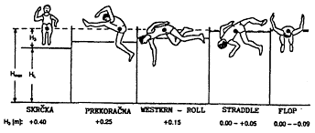

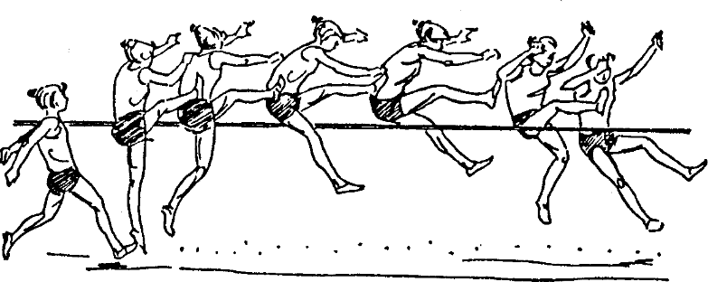
PREKORAČNA TEHNIKA (ŠKARJICE)

- 5 koračni zalet izmeriš pod kotom 45 stopinj glede na letvico, z 8 hodnimi koraki;
- v zaletu in odrivu mora biti trup vzravnan;
- odrivno mesto je na prvi ¼ razdalje med obema stojaloma in 2 stopali stran od letvice;
- zadnji 3 koraki morajo biti izvedeni v višjem ritmu.

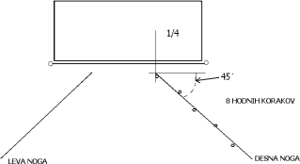
Primer zaleta za prekoračno tehniko:

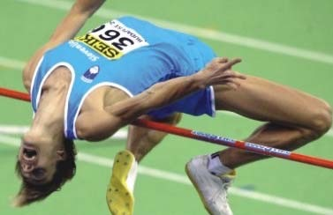
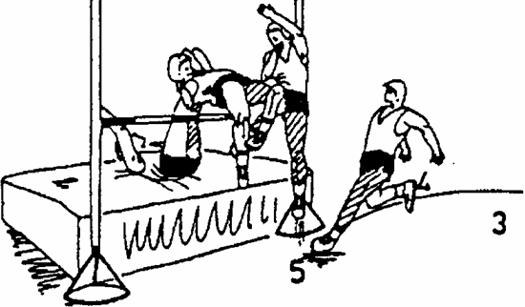
TEHNIKA FLOP:
Slika: Milan Čoh, Atletika

Največja značilnost flopa je let s hrbtom čez letvico v usločenem položaju, ko je treba potiskati boke naprej in navzgor, ramena in stopala pa navzdol. Tak način skakanja se je uveljavil kot najbolj učinkovit in racionalen — tako v vrhunski kot tudi v šolski atletiki. Ob tem je potrebno opozoriti na varno doskočišče.

ZALET
pravokotno od sredine letvice izmeriš 8 korakov, nato pa 5 do 6 korakov vzporedno z letvico. Hitrost zaleta mora naraščati proti odrivu. Zalet mora biti ritmičen.

ODRIV
- aktivna postavitev stopala odrivne noge pod kotom 30⁰ in 2 stopali stan od letvice;
- zadnji korak mora biti izrazito hiter in krajši od ostalih;
- odrivno mesto je na prvi ¼ razdalje med obema stojaloma.

PREHOD LETVICE
- glava je v podaljšku trupa ali nekoliko zaklonjena;
- noge so v kolenu pokrčene, kolena in ramena morajo biti nižje od položaja bokov.

Primer zaleta za tehniko flop:
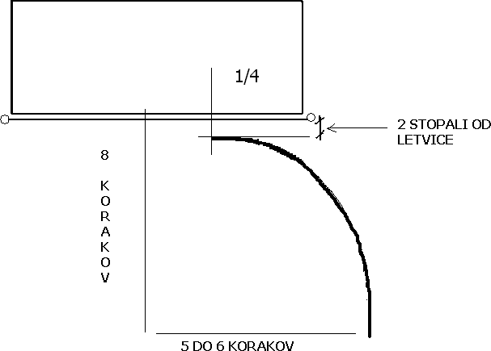

Op.: Noga, s katero izvedemo odriv imenujemo ODRIVNA NOGA, noga, ki naredi zamah pa imenujemo ZAMAŠNA NOGA.

2. UVODNI DEL (ogrevanje):
Ker doma po vsej verjetnosti nimaš primernega skakališča z blazinami za doskok, bomo v tej uri spoznali pojme odrivne noge in izvedli skoke skrčko in škarjice (prekoračna tehnika).
Pri tej uri boš potreboval primerno športno opremo ter gumitwist ter dva stola.

- za ogrevanje si lahko izbereš igro gumitvista za kar potrebuješ še dva soigralca ali si pomagaš s stoloma.
- drugače pa se ogreješ s tekom, kolebnico, hojo, …
- dinamične raztezne vaje
- elementi atletske abecede (poudarek je na hopsanju, izvedi ga večkrat)
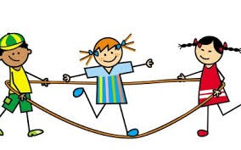
Pomagaš si lahko s spodnjim videom:
https://www.youtube.com/watch?v=HjIlx9iTq6A

3. GLAVNI DEL:
- določanje odrivne noge:
  - Nekajkrat izvedi imitacijo POLAGANJA NA KOŠ. Bodi pozoren na nogo s katero se odrivaš. To je tvoje ODRIVNA NOGA.
  - Izvedi padanje naprej iz sonožnega položaja. Noga ki bo prva stopila naprej, da prepreči padec je tvoja ODRIVNA NOGA.
  - Po kratkem zaletu skoči na pločnik, stopnico ali na neko višjo (stabilno!) površino. Noga s katero izvedeš odriv je tvoja ODRIVNA NOGA.

- osnovni skok (skrčka)
  - postavi stola in vmes napni elastiko (gumitvist) ali skoke izvedi na dvignjeno (stabilno!) površino, npr. stopnice, podrto deblo v naravi, ...
  - naredi nekaj koračni zalet in izvedi skok pri čemer se odrineš z odrivne noge in doskočiš na obe nogi.
  - ocenjuj primernost odrivne noge.

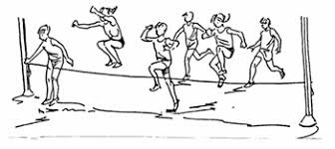
- prekoračna tehnika (škarjice):
  - prekoračno tehniko (škarjice) bomo zaradi varnosti izvajali brez zaleta,
  - postavi stola in mednju napni gumitvist,
  - postavi se bočno (vzporedno) glede na elastiki tako, da boš odriv izvedel z odrivno nogo, ki si jo predhodno določil,
  - izvedi skok raznožno (škarjice) preko prve elastike in ponoviš preko druge elastike,
  - vajo ponovi v obratni smeri,
  - lahko nadaljuješ s skakanjem gumitvista.

- nadaljevanje v šoli …

3. ZAKLJUČNI DEL:
Ker skoki za mišice in sklepe predstavljajo velike obremenitve in lahko povzročijo “muskafiber”, se je potrebno po vadbi najprej malce sprostiti, nato pa narediti še nekaj statičnih razteznih vaj.
Za sprostitev predlagam, da se igraš z žogo. Lahko jo tapkaš, vodiš z nogo ali jo odbijaš po odbojkarsko. Nato pa naredi statične raztezne vaje. Kot na primer na spodnjem posnetku:
https://www.youtube.com/watch?v=1dOjuP8VtgI

REŠI KVIZ IN PREVERI SVOJE ZNANJE:
http://www2.arnes.si/~amrak3/KVIZI/atletika/ATLETIKAKVIZSKOKI.htm

2. URA: ŠTAFETNA PREDAJA
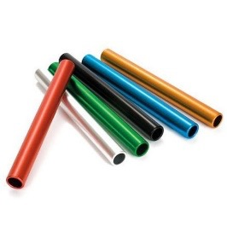
1. TEORETIČNI DEL:
Pri štafetnih tekih člani ekipe tečejo po vrstnem redu v določenih delih proge tako, da si predajajo štafetno palico v posebej označenih predajnih prostorih.
Predajni prostor je (cona), dolg 20 m. Predaja v predajni coni mora biti pri maksimalno veliki hitrosti. Poleg predajnega prostora ima tekač, ki palico prejema, na voljo še 10 m prostora za razvijanje začetne hitrosti. Kot znak za začetek teka sprejemalca je t.i. kontrolna točka, ki si jo postavi v določeni oddaljenosti od štartnega mesta v smeri proti prinašalcu. Ta razdalja je zelo individualna in je od posameznega do posameznega para različna. Odvisna je od hitrosti tekačev. Če je prinašalec počasnejši, bo kontrolna točka postavljena bližje štartnemu mestu, če pa je prinašalec hitrejši od sprejemalca pa bo ta razdalja večja.

Sprejemalec štafetne palice starta iz visokega ali s pol visokega starta in čez ramo opazuje prinašalca, kdaj bo pritekel do kontrolne točke. Ko je prinašalec na kontrolni točki, začne sprejemalec teči. Ob tem ne gleda nazaj in ne drži pripravljene roke za sprejem štafetne palice. Čaka na znak HOP, ki mu ga da prinašalec, ko je dovolj blizu, da lahko preda štafetno palico.

Štafetno palico predajamo ali iz leve roke v desno, ali iz desne v levo. Ta dogovor naredita tekača med seboj in ni potrebno, da vsi predajajo enako. Mi smo v šoli naredili dogovor, da predajamo iz desne v levo, da si lažje zapomnite in delate vsi enako. Ta način predaje je potreben zato, da imata tekača iste ekipe, ki se v času predaje, znajdeta na istem delu proge, dovolj prostora, da tečeta eden mimo drugega, na isti progi, in se med seboj ne ovirata.

Za učinkovito predajo pa je pomemben tudi način predaje štafetne palice.
Uporabljata se dva načine predaje in sicer »od zgoraj navzdol« in »od spodaj navzgor«.

OD ZGORAJ NAVZDOL OD SPODAJ NAVZGOR

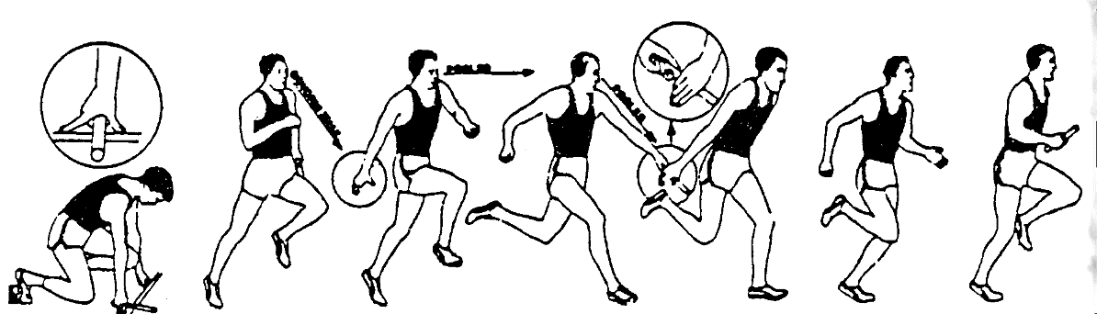

Štart pričnemo iz štartnih blokov z nizkim štartom. Ključni dejavnik učinkovitosti štafetnih predaj je uskladitev prinašalca in sprejemalca v predajnem prostoru.

Štafetno palico se uporablja v štafetnih tekih na stadionu (4 x 100 m, 4 x 200 m, 4 x 400 m) in jo je treba med tekom ves čas nositi v roki. Tekači morajo predati štafetno palico znotraj predajnega prostora.

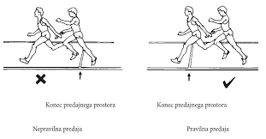

Predaja se začne ob prvem dotiku tekača prejemnika in se konča, ko je palica v celoti v njegovih rokah. V predajnem prostoru je odločujoč le položaj štafetne palice. Predaja štafetne palice izven predajnega prostora pomeni diskvalifikacijo.
V štafetnih predajah tekačem ni dovoljeno pričeti teka zunaj njihovega predajnega prostora, temveč mora začeti tek znotraj njega.
Pred predajo in/ali po predaji štafetne palice morajo tekači ostati v svoji stezi dokler vsi ostali tekači ne pritečejo mimo, da jih ne bi ovirali, in dokler se ta del tekališča ne izprazni.

Poglej si posnetek štafetnega teka naših bivših učenk:
https://onedrive.live.com/?authkey=%21Anj7xiG7mtmoeAk&cid=0894C97DD7D9BF92&id=894C97DD7D9BF92%212276&parId=root&o=OneUp
In še en posnetek vrhunskih atletov:
https://www.youtube.com/watch?v=uwLDpcye-VM
2. UVODNI DEL (ogrevanje):

Po 10 minutnem rahlem teku ali sprehodu, naredi statične raztezne vaje na spodnji sliki.
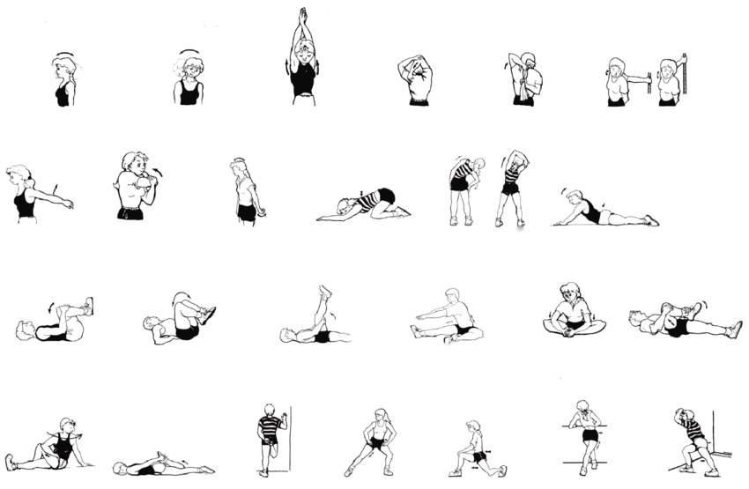

Pomagaš si lahko s spodnjim videom:
https://www.youtube.com/watch?v=AxoVOxbQGqk

3. GLAVNI DEL:
- Prijem palica:
Vzemi palico ali deodorant v spreju, ali kakšen podoben rekvizit.
Ponovi držo palice. Pazi, da palico držiš tako, da jo bo tvoj so tekač imel prostor prijeti.
Prosi starša, brata, sestro, da ti sprejmejo palico z levo roko, nato pa še preda palico tebi v levo roko.
Bodi učitelj in jih nauči.
- Na mestu in v hoji:
Seveda naredite to najprej na mestu. S svojim so tekačem ali več tekačev, se postavite v kolono, razdalja med vami naj bo vsaj 1,5m (pa ne zaradi korone☺) in si predajajte palico. Ne pozabi na opozorilo HOP, predno palico predaš in DVA, ko palico položiš tekmovalcu pred seboj v roko. Ko palico prejme zadnji tekač, kolono obrnite. To ponovite potem še v počasni hoji.
- V teku:
Potem pa se lahko preizkusite tudi v teku. Najprej v teku v koloni tako, da zadnji tekač, ko preda palico, steče na prvo mesto. Ko pride tja, enako nalogo ponovi zadnji tekač. Potem pa še v teku na krajši razdalji.
Ne pozabi si označiti kontrolne točke, ki označuje, kdaj začneš teči.
Za začetek priporočamo, da si narediš 4 hodne korake do kontrolne točke, potem pa to razdaljo prilagajaš tvojemu so tekaču. Če je počasnejši, ga spusti bližje in si izmeri le 3 korake, če je hitrejši, pa razdaljo povečaj in začni teči prej.

Naredi vsaj 3 izmenjave palice tako, da si ti prvi in potem še drugi tekač.

Sporoči svojemu učitelju, kako ti je šlo☺

3. ZAKLJUČNI DEL:

Za zaključek se preizkusi še malo v miselnih – ročnih spretnostih. Mogoče ti pridejo prav pri spretnosti s štafetno palico☺
https://www.facebook.com/jyoti.gada.3/videos/3204676649578223/UzpfSTEwMDAwODk3OTEwODY2MTpWSzoyMzAxMDIxMTE3Nzg2NDE/?multi_permalinks=233755391413313&notif_id=1589179427233811&notif_t=group_highlights

3. URA: VISOKI, NIZKI ŠTART

ZAČETEK IN RAZVOJ TEKOV NA KRATKE IN DOLGE PROGE

Hitrost in vzdržljivost sta bila že od nekdaj pojma življenjske moči. Hiter tekač je bil najuspešnejši v vojni in pri lovu. Platon je visoko cenil hiter tek in Ahilu kot hitremu tekaču so pripisovali prav čudežne dosežke. Grki so telesne vaje gojili s skorajda znanstveno natančnostjo in so v hitrem teku videli pravo sredstvo za doseganje svojega ideala – močnega in bistrega človeka. Osnovna merska enota za teke v tistih časih je bila dolžina štadiona ali en štadion, kar ustreza približno 192 m.
Kot sodobna športna disciplina ima tek na kratke proge svoje začetke na angleški univerzi Eton leta 1845. Najuspešnejšo obliko štarta – NIZKI ŠTART, je prvi pokazal neki Američan leta 1888, pet let pozneje pa so pričeli uporabljati posebne tekmovalne čevlje oziroma copate z žeblji – šprinterice.

Vzdržljiv tekač že od nekdaj pri večini narodov simbolizira sposobnost za življenje. Sedanji maratonski tek je nastal na temelju legende o grškem junaku, ki naj bi leta 490 pr. n. št. po zmagi Atencev nad Perzijci pritekel z Maratona v Atene z novico o zmagi in se mrtev zgrudil. Teki na dolge proge so bili priljubljeni tudi v naslednjih stoletjih, ko so tekli ob najrazličnejših praznikih in slovesnostih. Dolžina maratonskega teka je dolg 42.195m.

NIZKI ŠTART, TEKI NA KRATKE PROGE (ŠPRINTI)
Teki na kratke proge se imenujejo tudi šprinti (razdalje do vključno 400m). Šprint je tek z maksimalno možno hitrostjo. Je najhitrejši način človekovega gibanja. Šprinterske discipline delimo na:
- kratki šprinti: 60m do 100 m
- dolgi šprinti: 200 do 400 m
- štafetni teki: 4x100m, 4x200m, 4x400 m
- teki z ovirami: 60m, 100m (ženske), 110m (moški), 200m, 400 m

Pri tekih na kratke in srednje dolge proge startajo tekači z NIZKIM STARTOM iz startnih blokov. Tekač mora teči od starta do cilja po svoji progi.
Startna povelja za nizki štart so tri:
- na mesta (tekač vstopi v štartni blok, se pripravi)
- pozor (tekač dvigne boke, težišče prenese močno naprej)
- zvočni znak ali HOP (začetek teka)

Položaj telesa pri nizkem startu: Tekač kleči na nogi, ki bo prva naredila korak, z njo je oprt v startni blok, ki je bolj oddaljen od startne črte. Odrivna noga pa je oprta v startni blok, ki je bližji startni črti (oddaljen je 1,5 do 2 stopali; razdalja med blokoma je 1,5 stopala). Roki sta oprti na tla ob startni črti tako, da je palec odmaknjen od ostalih prstov, ki so stisnjeni skupaj, pogled je usmerjen v tla.
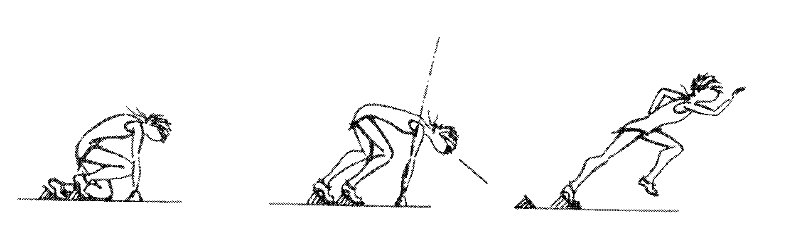
NA MESTA POZOR HOP

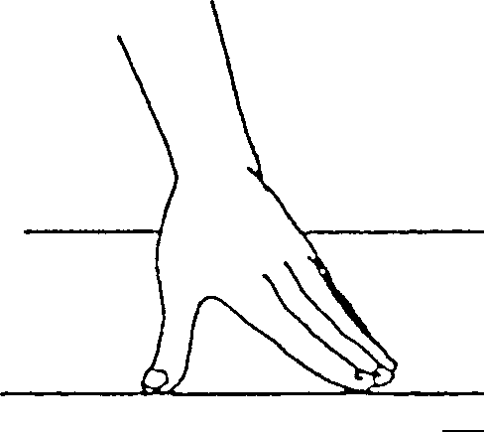
Slika: položaj roke pri nizkem štartu

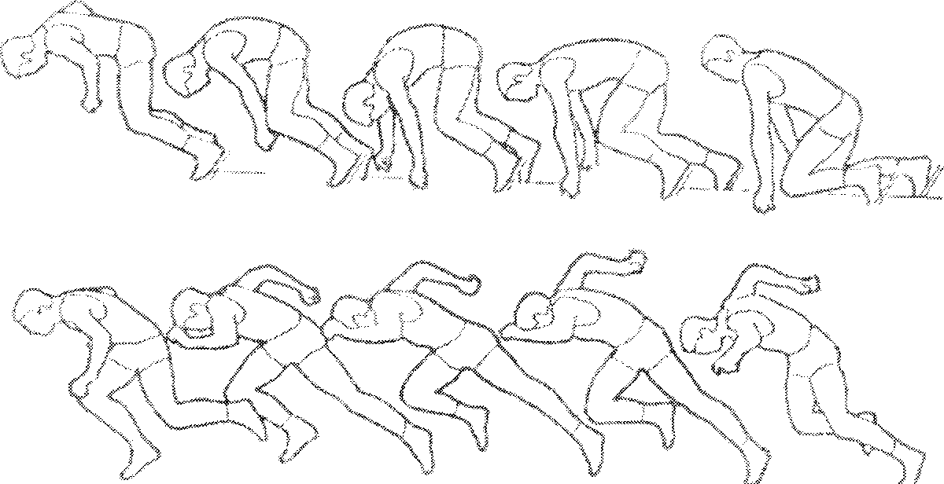
Nizki štart in štartni pospešek

Oglej si posnetek nizkega starta:
https://www.youtube.com/watch?v=wKH68s3vQY0&fbclid=IwAR1lA5BXnDpsMbUCiMtXnBnw8UMcMJe-OrLjfaI1Hq9P33PriSWockNl0Sc

VISOKI ŠTART, TEKI NA SREDNJE DOLGE IN DOLGE PROGE
Atleti, ki tečejo na srednje in dolge proge pričnejo tekači z visokim štartom (razdalje od 800 m naprej).
Startni povelji sta dve:

- na mesta

- zvočni znak ali HOP
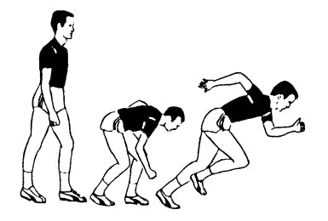
Slika: Visoki štart, Milan Čoh, Atletika
Oglej si posnetek visokega starta:
https://www.youtube.com/watch?v=7A4T48iMbPk&fbclid=IwAR2wGik2oGugs4mBpZtruIoV2-SeWrm1Y9_V2RTys9vy19aiouQrX3WAPK4

UVODNI DEL, OGREVANJE:
Pri današnjii uri pouka boš potreboval primerna športna oblačila za zunaj. To pomeni primerna športna oblačila in primerne čevlje za tek v naravi. Zaželjeno je, da ti pri štartnih položajih pomaga kateri izmed staršev, bratec ali sestrica.
OGREVANJE:
- splošno ogrevanje s počasnim tekom, hojo 15 – 20 min,
- dinamične raztezne vaje,
- atletska abeceda (skiping, hopsanje, zanoževanje, jogging poskoki, tek s poudarjenim odrivom, škarjice, grabljenje),
- pospeševanja 2 – 4 x

Lahko si pomagaš s spodnjim posnetkom:
https://www.youtube.com/watch?v=HjIlx9iTq6A

GLAVNI DEL:
NIZKI ŠTART:
Nekje v naravi, na poti (ne prometni), na stadionu ali na igrišču, najprej označi štartno črto. Odmeri šestdeset korakov ali manj, po želji in označi ciljno črto. Ker vemo, da štartnih blokov nimamo doma, bomo štartni protokol izvajali brez štartnih blokov.
Označi položaj prve (odrivne noge). To je eno do 1 do 2 stopali za štartne črte.
Označi položaj zadnje (zamašne noge): za označbo 1. noge naredi 1 do 2 stopali in označi položaj 2. noge.
Prosi starša, da ti narekuje štartna povelja:
Na začetku se postavi nekaj metrov za “štatni blok” in čakaj na začetno povelje.
- Na mesta: pomeni, da zavzameš začetni položaj v štartnem bloku. Roki sta za štartno črto, pogled usmerjen v tla.
- Pozor: Dvigneš boke, težišče preneseš na sprednjo nogo.
- HOP: začneš s šprintom (maksimalna hitrost).

Pomebno je, da je med 1. in 2. štartnim poveljem dovolj časa, da se atlet lahko pripravi in umiri. Med 2. in 3. poveljem je krajši čas.

VISOKI ŠTART:
Lahko uporabiš štartno črto iz vadbe nizkega štarta. Pri tekih na daljše razdalje sam štart ni toliko pomemben, ker ne vpliva preveč na zaključni čas. A izvesti ga moraš kljub temu pravilno, ker si v nasprotenm primeru lahko izključen.
Na začetku se postavi nekaj metrov za štartno črto in počakaj na začetno povelje.
- Na mesta: z eno nogo (odrivna noga) stopiš do črte, zadnja noga je nekaj stopal zadaj, težo preneseš na sprednjo nogo in se rahlo pokrčiš v koleni. Nasprotna roka je pokrčena spredaj.
- HOP: začneš s tekom. Pri tem hitrost teka ni maksimalna, in je prilagojena razdalji, ki jo pretečemo.

ZAKLJUČNI DEL:
Odteči (ali hodi) domov. Hitrost teka je zelo počasna, umirjena. Ko prideš do doma opravi še statične raztezne vaje.

KORONA POKAL, IZZIVI

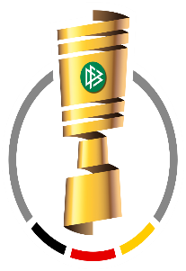
Ker se vsi skupaj zavedamo, kako zelo pomembno je vsakodnevno gibanje za tvoj zdrav in usklajen razvoj in dobro počutje, te tudi v tem tednu čaka “izziv” korona pokala. Vsak dan izvedi predpisane vaje iz razpredelnice, ki so razdeljene v tri večje sklope: AEROBNE DEJAVNOSTI, VAJE ZA MOČ IN VAJE ZA GIBLJIVOST. Izpolnjeno razpredelnico pošlji svojemu učitelju Športa.
Izziv se nahaja v tem, da število ponovitev ali čas povečaš iz prejšnjega tedna.
Lahko pa izvedeš športno aktivnost po lastni izbiri, samo čas trajanja aktivnosti naj bo minimalno eno uro.
 | PONEDELJEK | TOREK | SREDA | ČETRTEK | PETEK
AEROBNA DEJAVNOST
(hoja, tek, rolanje, kotalkanje, vožnja z rolko, skirojem, kolesom)
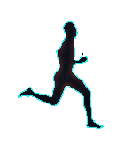
VAJE ZA MOČ IN STABILIZACIJO
VAJE ZA GIBLJIVOST

VAJE ZA MOČ ALI STABILIZACIJO:
Ime vaje | Serije/ponovitve | Št. Serij. | Slika/video/opombe
Počepi | 15 – 25 x | 2 – 3 ponovitve | 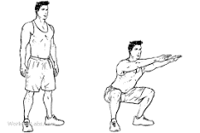
Stabilizacija trupa-plank | 20 - 40 sekund | 2 – 3 ponovitve | 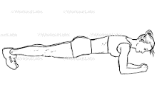
Sklece | 5 – 10 x | 2 – 3 ponovitve | 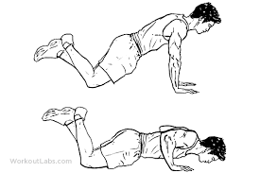
Hrbtnjaki | 10 – 15 x | 2 – 3 ponovitve | 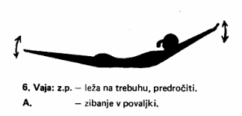
Izpadni korak | 10 - 20 x (10 vsaka noga) | 2 – 3 ponovitve | 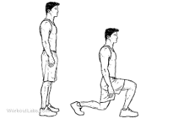
Dvig trupa | 15 – 25 x | 2 – 3 ponovitve | 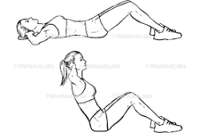
Tek na mestu | 40 - 60 sek | 2 – 3 ponovitve | 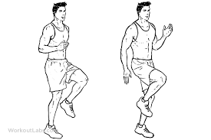
Statični počep | 40 – 60 sek | 2 – 3 ponovitve | 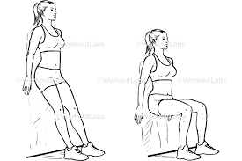
Stabilizacija trupa z dotikom ramen  (težja izvedba) | 40 – 60 sek | 2 – 3 ponovitve | 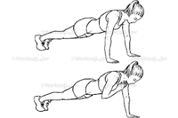
Žabji poskoki na mestu | 10 -15 x | 2 – 3 ponovitve | 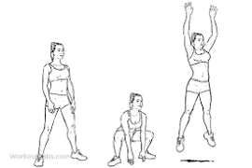

IZZIVI, ZA PROSTI ČAS

- izziv št. 1:
https://www.youtube.com/watch?v=6sfTrK5WcPI

- izziv št. 2:
https://www.youtube.com/watch?v=HNFb19Nozds

- izziv št. 3:
https://www.youtube.com/watch?v=5kdRS5lr3Sg&fbclid=IwAR18oyC7PT_88P_U-tr7mbnmCMVe2BklFZgUys0Zo4kp99kuYigqirbsqhc

Lep športni pozdrav ter veliko uspeha s šolskimi obveznostmi vam želimo.

